Název školy: | ZŠ a MŠ T. G. Masaryka Fulnek
Autor: | Mgr. Hana Klimíčková
Název: | VY_22_INOVACE_AJ.5.3-24
Téma: | In the town – crosswords (turn left, turn right)
Číslo projektu: | CZ.1.07/1.4.00/21.0903


Autor: Mgr. Hana Klimíčková
Datum vytvoření: říjen 2011
Ročník: 5. (1. stupeň, 2 období)
Vzdělávací oblast: Jazyk a jazyková komunikace, cizí jazyk, angličtina, In the town – crosswords (turn left, turn right)
Klíčová slova: town, shops, buildings, prepositions, directions
Anotace:
Pracovní list obsahuje dvě křížovky, jejichž řešením jsou dva výrazy používané pro popis cesty (directions – turn left, turn right). Žáci si ověří znalost anglické slovní zásoby tématu „My town“ – buildings, prepositions.

Crosswords:
1.
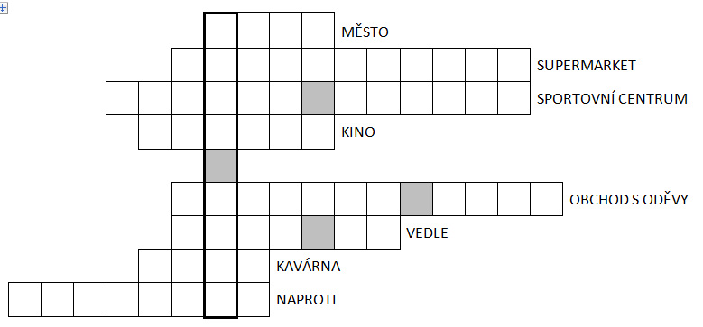
Write the crossword and translate:____________________________________
2.
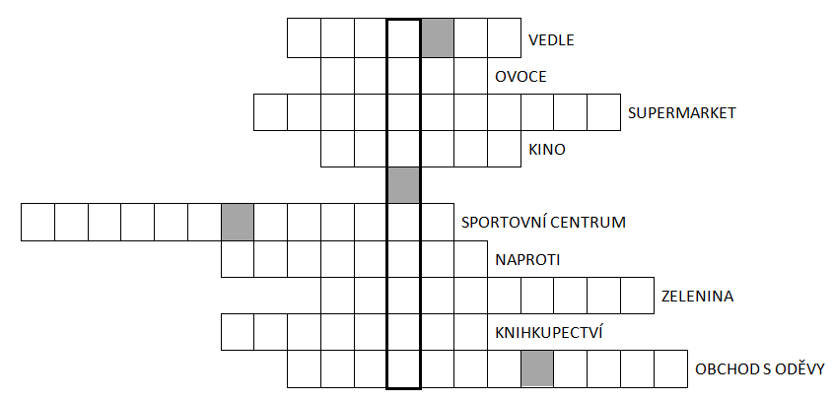
Write the crossword and translate:____________________________________

Answer key:
1.
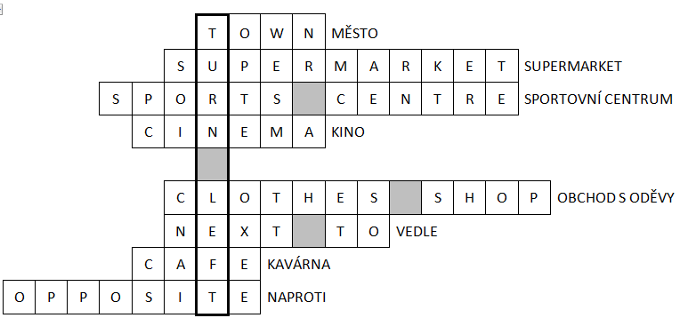
Tajenka: zahni doleva.
2.
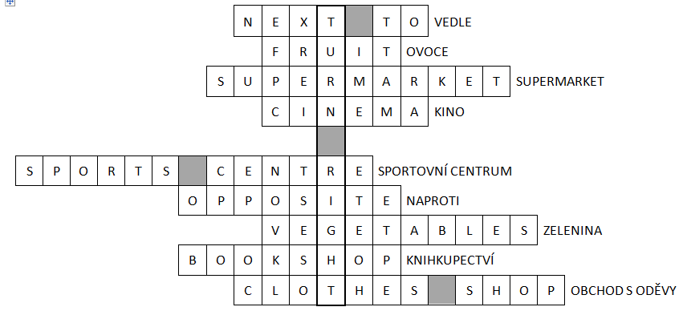
Tajenka: zahni doprava

